EJERCICIO 4. ELABORACIÓN DE UN MODELO RELACIONAL.

**CENTRO DE ENSEÑANZA.**

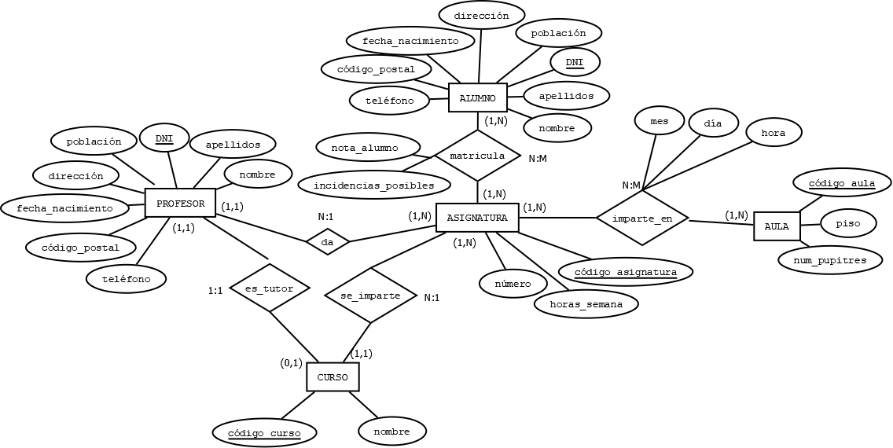

1. **PASO A TABLAS DE LAS ENTIDADES Y ATRIBUTOS**

PROFESOR:(**DNI**, apellidos, nombre, poblacion, direccion, fecha_nacimiento, codigo_postal, telefono)

ALUMNO(**DNI**,direccion,poblacion,fecha_nacimiento,codigo_postal,telefono,nombre,apellidos)

CURSO:(**codigo_curso**, nombre)

ASIGNATURA:(**codigo_asignatura**, numero, horas_semana)

AULA:(**codigo_aula,** piso, num_pupitres)

1. **PASO A TABLAS DE LOS ELEMENTOS DEL DIAGRAMA ENTIDAD RELACIÓN EXTENDIDO.**

No hay

1. **PASO A TABLAS DE LAS RELACIONES**

da:

ASIGNATURA:(**codigo_asignatura**, numero, horas_semana, DNI_profesor)

es_tutor:

CURSO:(**codigo_curso**, nombre, DNI_profesor)

se_imparte:

ASIGNATURA:(**codigo_asignatura**, numero, horas_semana, DNI_profesor, codigo_curso)

matricula:(**DNI_alumno, codigo_asignatura**, nota_alumno, incidencias_posibles)

imparte_en:(**codigo_aula, codigo_asignatura,** mes, dia, hora)

1. **REPRESENTACIÓN DEL MODELO RELACIONAL.**

IMPORTANTE:

* Claves primarias subrayadas de forma continua,
* Claves ajenas subrayadas de forma discontinua.
* Las relaciones entre tablas bien representadas mediante flechas. Intenta disponer las tablas de forma que el esquema esté ordenado y sea legible.

